暨南大学本科实验报告专用纸
指导教师 操作系统原理 成绩
实验项目名称 进程间的通信 实验项目编号 0806002903
实验项目类型 验证 实验地点 学院 智能科学与工程学院 专业 人工智能
学生姓名 王志涛 学号 2021102259 实验时间 2023年 3 月 1 日

一、实验目的
学习如何利用管道机制或消息缓冲队列进行进程间的通信，并加深对上述通信机制的理解。提高学生分析问题和解决问题的能力，并学习撰写规范的科学研究报告。
设计思路：
编写一段程序，使用管道来实现父子进程之间的进程通信。子进程项父进程发送自己的进程表示符，以及某字符串。父进程则通过管道读出子进程发来的消息，将消息显示在屏幕上，然后终止。或者，编写一段程序，使其用消息缓冲队列来实现client和server进程之间的通信

二、实验原理
本实验涉及到管道机制，消息缓冲队列，进程通信等知识点。

三、实验结果
代码具体如下，代码有详细注释。
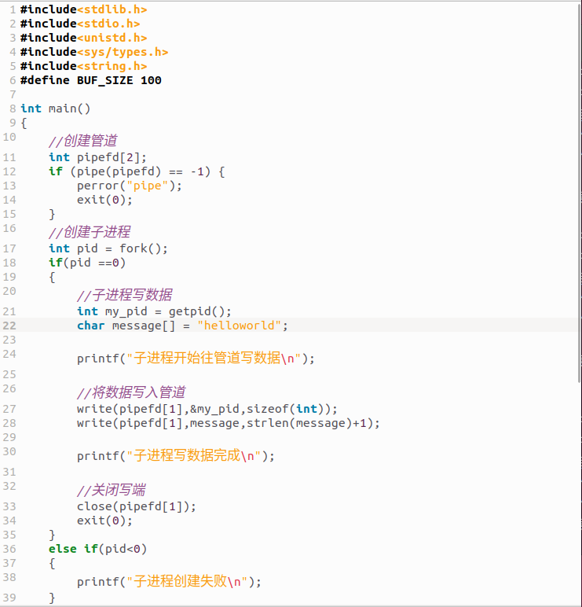
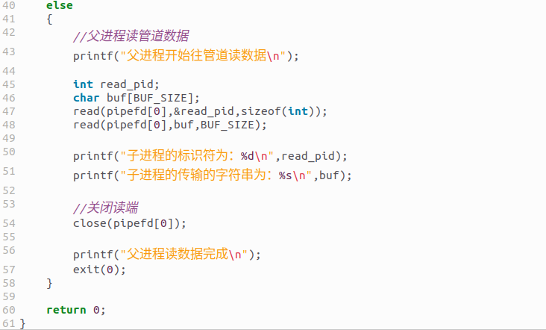
运行结果如下：
